

S
a
w
e
a
d

P
o
l
i
c
e

S
t
a
t
i
o
n

สถานีตำรวจภูธรเสวียด

รายงานการปฏิบัติราชการ
งานสืบสวน
ประจำเดือน กุมภาพันธ์ 2567

รายงานการปฏิบัติราชการประจำเดือน

1. งานสืบสวน ตัวอย่างผลปฏิบัติการ
28 ก.พ.67 ได้มีการจับกุมตัวผู้ต้องหา โดยกล่าวหาว่า มีเครื่องกระสุนปืนไว้ในครอบครองโดยไม่ได้รับอนุญาตจำนวน 1 ราย 1 คน และได้ส่งตัวให้ พงส.ดำเนินคดีตามกฎหมายต่อไป
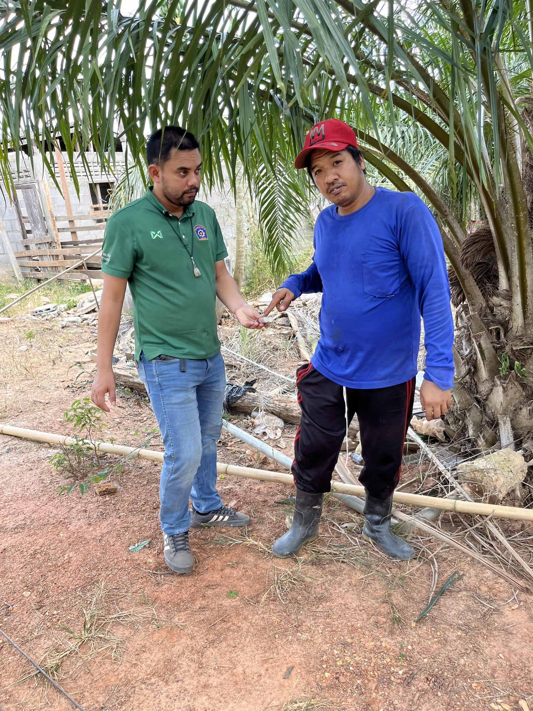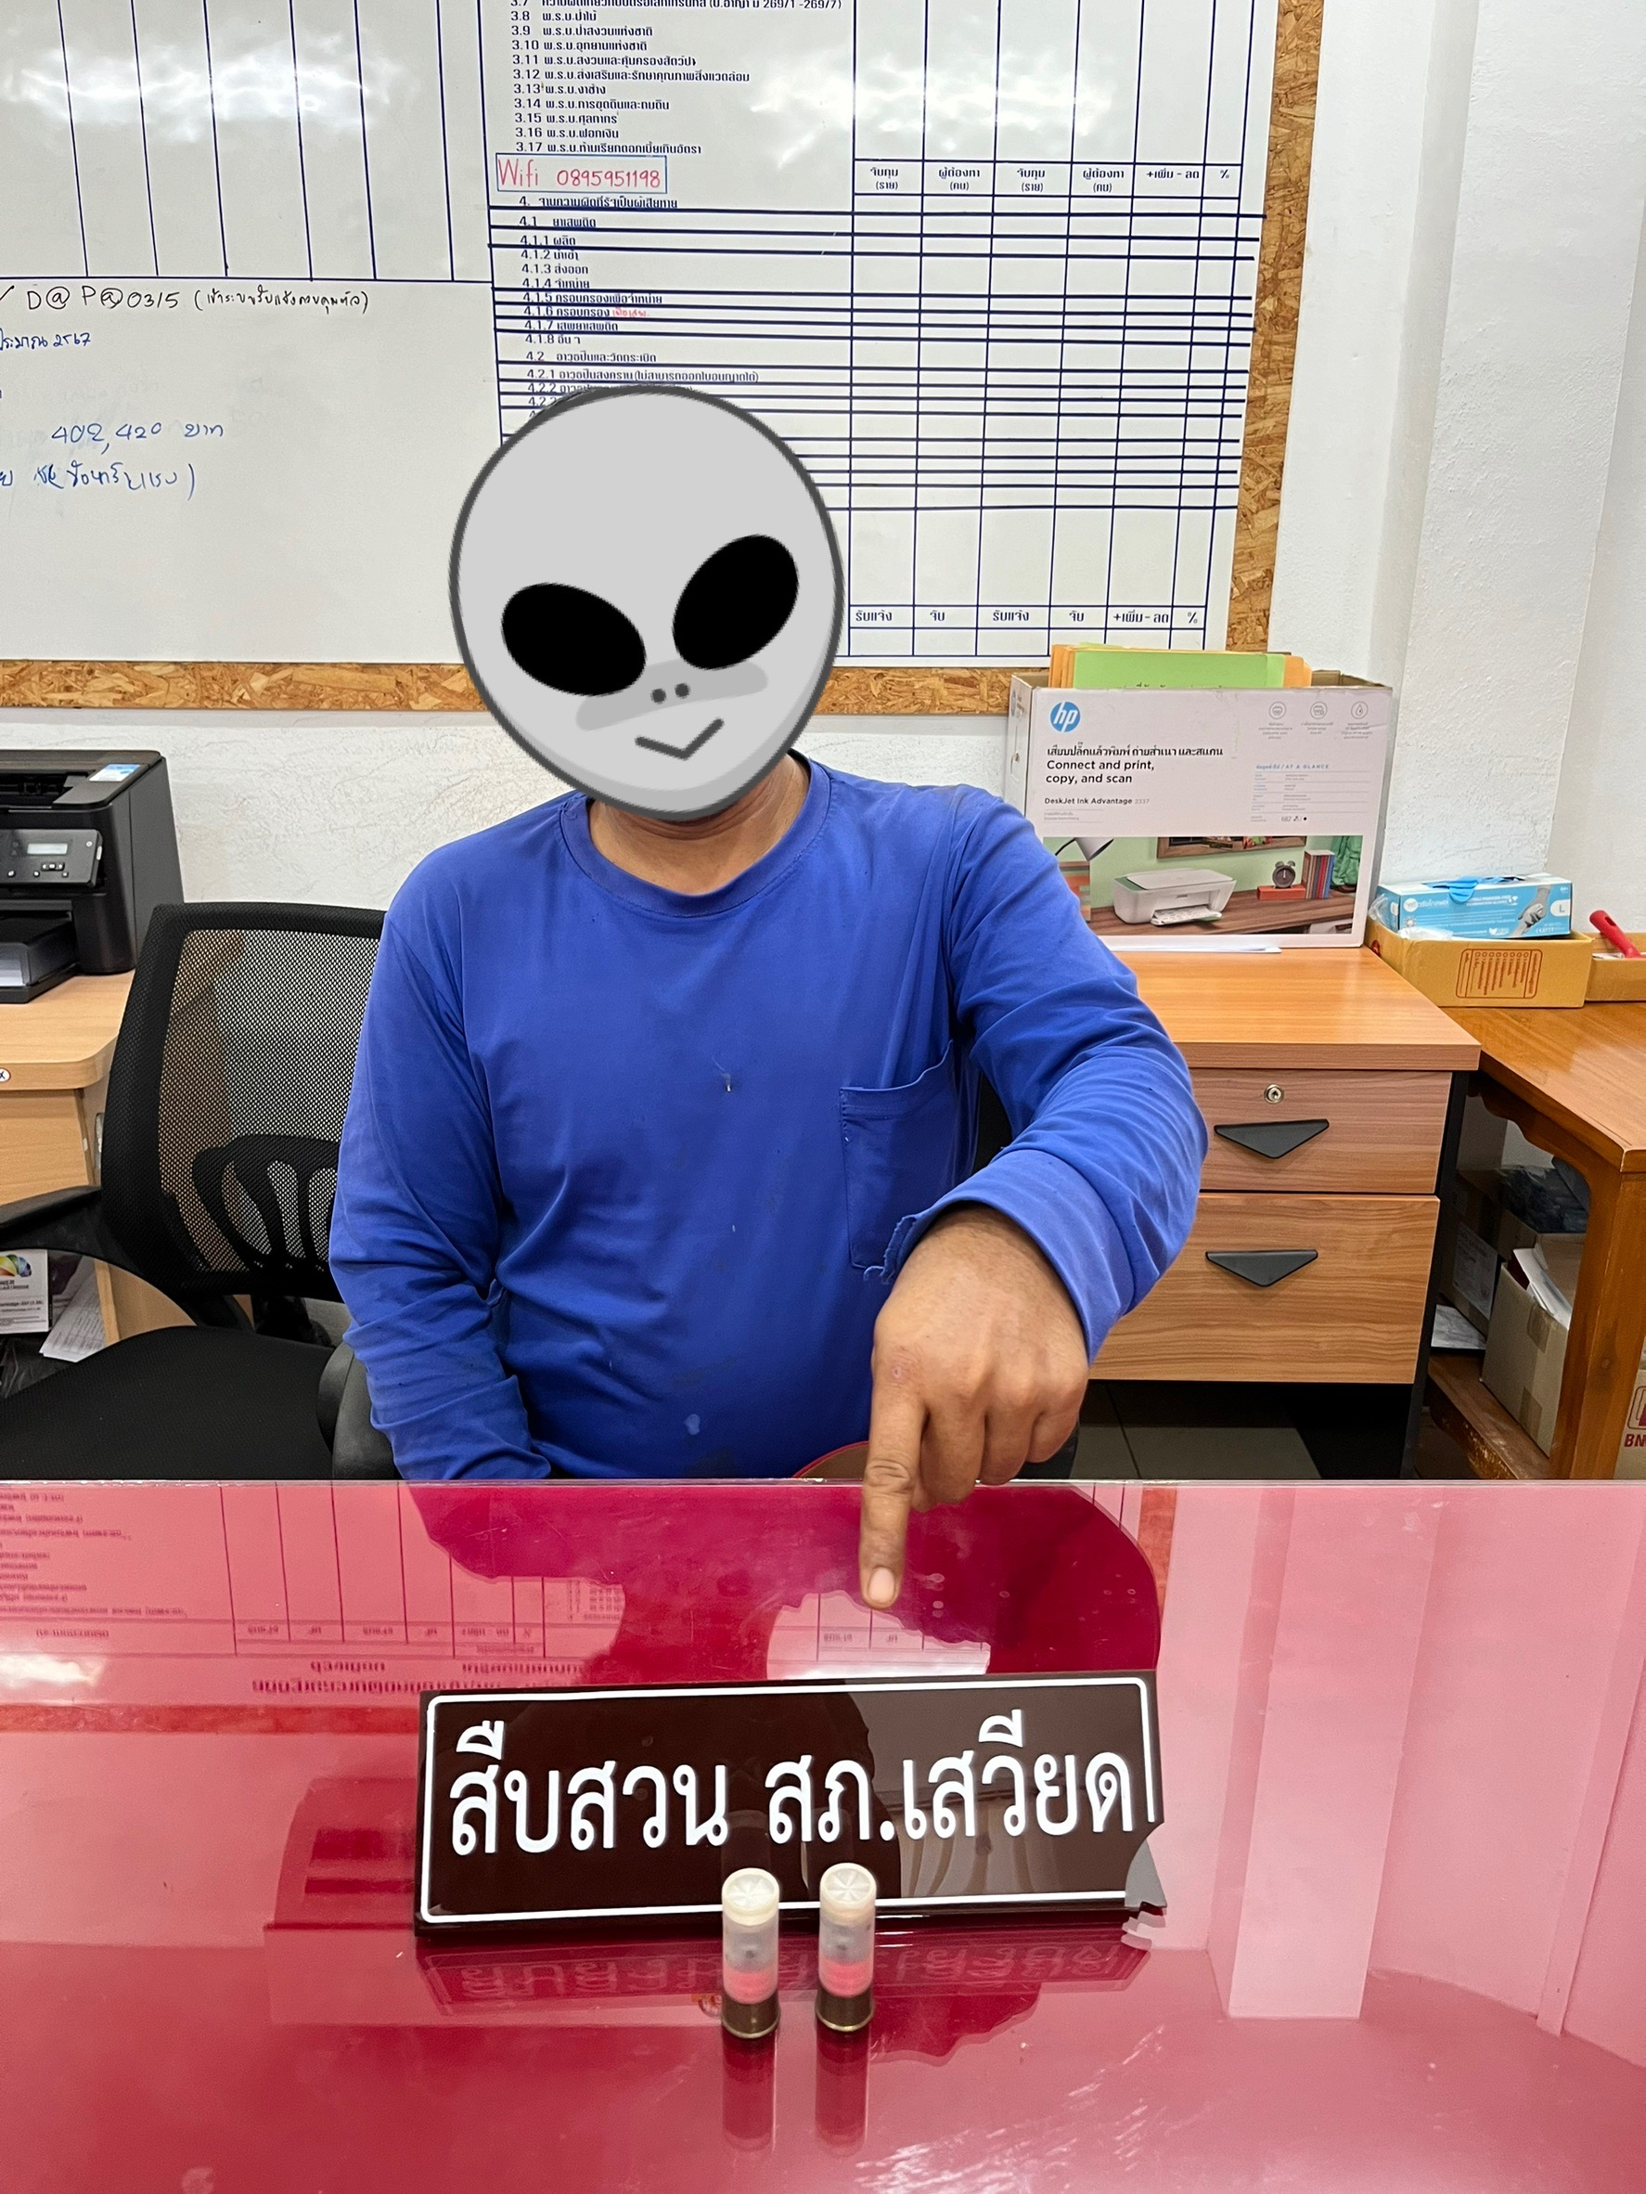

วันนี้ 23 กุมภาพันธ์ 2567 ได้มีการจับกุมตัวผู้ต้องหา โดยกล่าวหาว่า มีเครื่องกระสุนปืนไว้ในครอบครองโดยไม่ได้รับอนุญาต จำนวน 1 ราย สถานที่จับกุม จึงนำตัวพร้อมด้วยเอกสารที่เกี่ยวข้อง ส่ง พงส.สภ.เสวียด
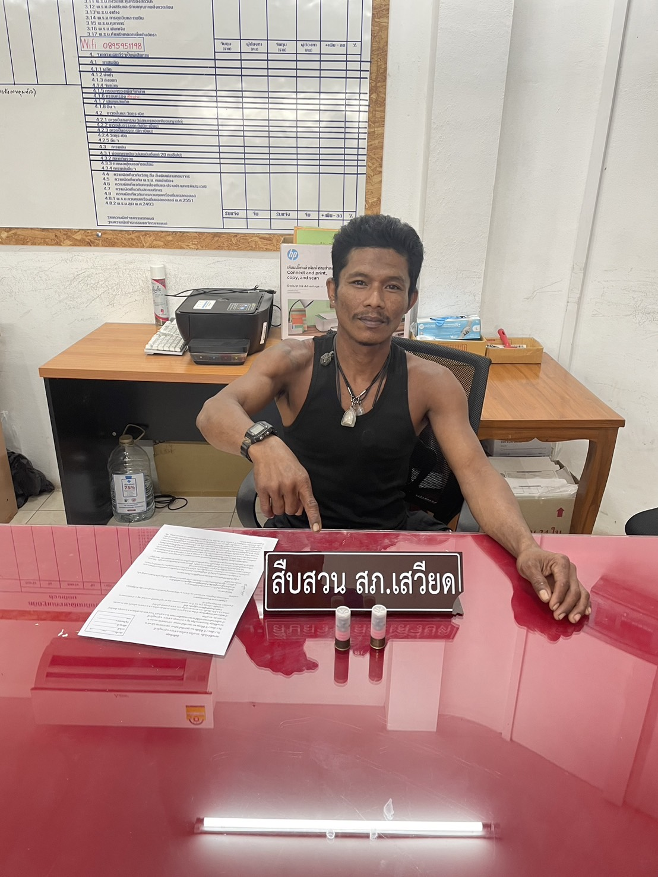

สถานีตำรวจภูธรเสวียด

รายงานการปฏิบัติราชการประจำเดือน

6 กุมภาพันธ์ 2567 ได้มีการจับกุมตัวผู้ต้องหา โดยกล่าวหาว่า 1.มียาเสพติดให้โทษประเภท 1 (ไอซ์) ไว้ในครอบครองโดยผิดกฎหมาย 2.เสพยาเสพติดให้โทษประเภท 1 (เมทแอมเฟตามีน) โดยไม่ได้รับอนุญาต พร้อมของกลาง/ตำแหน่งของกลาง ยาเสพติดให้โทษประเภท 1 (ไอซ์) ) บรรจุในถุงพลาสติกใสชนิดกด ปิดดึงเปิด ขนาด 4x6 ซ.ม. น้ำหนักรวมถุงประมาณ 0.6 กรัม น้ำหนักไม่รวมถุงประมาณ 0.2 กรัม


7 กุมภาพันธ์ 2567 ได้มีการจับกุมตัวผู้ต้องหา โดยกล่าวหาว่า 1.มียาเสพติดให้โทษประเภท 1 (ไอซ์,ยาบ้าหรือเมทเอมเฟตามีน) ไว้ในครอบครองโดยผิดกฎหมายพร้อมของกลาง/ตำแหน่งของกลาง 1.ยาเสพติดให้โทษประเภท 1 (ไอซ์) ) บรรจุในถุงพลาสติกใสชนิดกด ปิดดึงเปิด ขนาด 4x6 ซ.ม. น้ำหนักรวมถุงประมาณ 0.6 กรัม น้ำหนักไม่รวมถุงประมาณ 0.2 กรัม 2.ยาเสพติดให้โทษประเภท 1 (ยาบ้า) ) ชนิดเม็ดกลมแบบสีส้มประทับอักษร WY บรรจุในถุงพลาสติกใสชนิดกด ปิดดึงเปิด ขนาด 4x6 ซ.ม. จำนวน 3 เม็ด จึงได้นำตัว ส่ง พงส เพื่อดำเนินการต่อไป

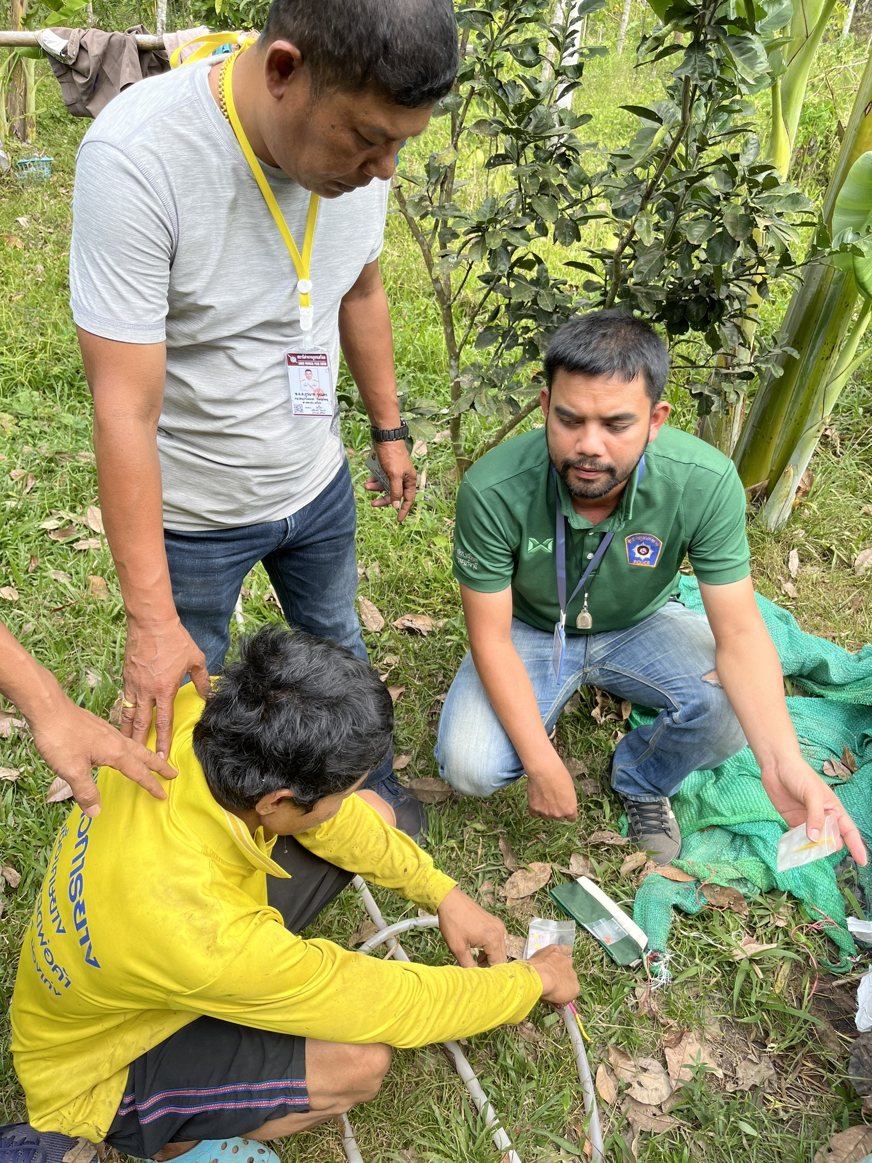

สถานีตำรวจภูธรเสวียด

